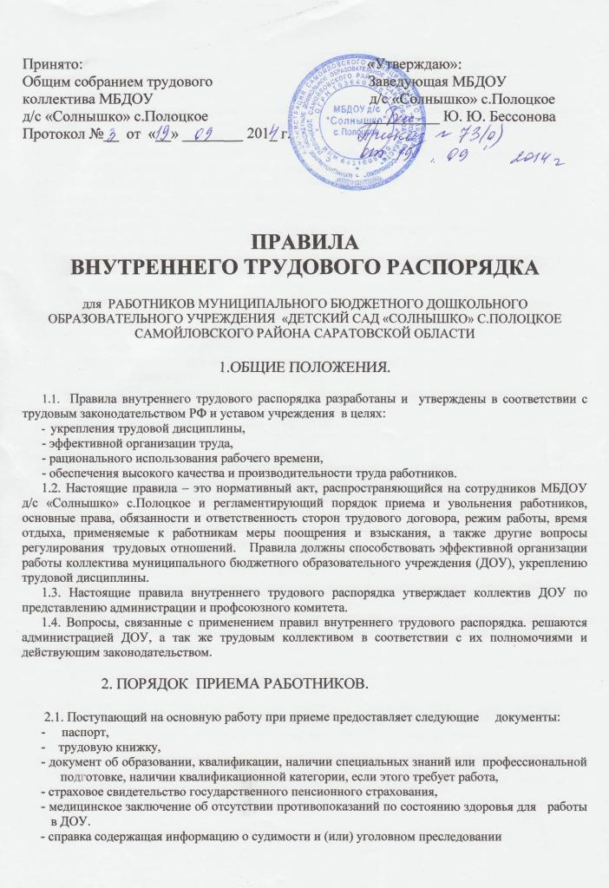
— документы воинского учёта – для военнообязанных и лиц, подлежащих призыву на военную службу;
  - Лица, поступающие на работу по совместительству, вместо трудовой книжки предъявляют справку с места основной работы с указанием должности, графика работы, квалификационной категории. Работники – совместители, разряд ЕТС у которых устанавливается в зависимости от стажа работы, предъявляют выписку из трудовой книжки, заверенную администрацией по месту основной работы.
  - Прием на работу осуществляется в следующем порядке:
- оформляется заявление кандидата на имя заведующей ДОУ,
- составляется и подписывается трудовой договор,
- издается приказ о приеме на работу, который в течение трех дней доводится под роспись до сведения нового работника,
- оформляется личное дело нового сотрудника (листок по учету кадров, копии документов об образовании, квалификации, профессиональной подготовке медицинское заключение об отсутствии противопоказаний, выписки из приказов о назначении)
- по требованию работника руководитель обязан выдать ему заверенную копию приказа о принятии на работу.
  - Личное дело работника хранится в учреждении, в том числе и после увольнения, до достижения им возраста 75 лет.
  - При приеме на работу или переводе на другую работу руководитель ДОУ обязан:
- разъяснить права и обязанности работника,
-познакомить с должностной инструкцией, содержанием и объемом работы, с условиями оплаты труда,
-познакомить с правилами внутреннего трудового распорядка, санитарии, противопожарной безопасности, другими правилами охраны труда сотрудников, требованиями безопасности жизнедеятельности детей.
  - При приеме на работу работник должен быть ознакомлен с учредительными документами и локальными правовыми актами учреждения, соблюдение которых для него обязательно, а именно: с Уставом, Правилами внутреннего трудового распорядка, Коллективным договором, должностной инструкцией, инструкцией по охране труда, Правилами техники безопасности, Пожарной безопасности, санитарно-гигиеническими и другими нормативно- правовыми актами образовательного учреждения, упомянутыми в трудовом договоре.
По общему правилу работник не несет ответственности за невыполнение нормативно-правовых актов, с которыми не был ознакомлен.
  - При заключении трудового договора впервые трудовая книжка оформляется в МБДОУ.
  - Трудовые книжки хранятся у руководителя МБДОУ наравне с ценными документами в условиях, гарантирующих недоступность для посторонних лиц.
  - С каждой записью, вносимой на основании приказа в трудовую книжку, администрация МБДОУ обязана познакомить ее владельца.
  - При заключении трудового договора соглашением сторон может быть обусловлено испытание работника в целях проверки его соответствия поручаемой работе.
2.11. Условие об испытании должно быть указано в трудовом договоре и приказе (на срок не более 3 месяцев, а для руководителей, их заместителей, главных бухгалтеров — не более 6 месяцев), отсутствие в трудовом договоре условия об испытании означает, что работник принят без испытания.
В период испытания на работника распространяются все нормативно-правовые и локальные акты, как и для работника, принятого на постоянную работу.
2.12. Испытания при приеме на работу не устанавливаются для: беременных женщин, несовершеннолетних, молодых специалистов, для приглашенных на работу в порядке перевода по согласованию между работодателями.
  - При неудовлетворительном результате испытания работодатель имеет право расторгнуть трудовой договор до истечения срока испытания, предупредив не менее, чем за 3 дня в письменной форме с указанием причин.
  - При приеме работника с источниками повышенной опасности руководитель организует обучение и проверку знаний соответствующих правил охраны труда

3.ПОРЯДОК ПЕРЕВОДА РАБОТНИКОВ

  - Перевод работника на другую работу производится только с его согласия за исключением случаев, предусмотренных ТК РФ (по производственной необходимости, для замещения временно отсутствующего работника). При этом работник не может быть переведен на работу противопоказанную ему по состоянию здоровья. Продолжительность перевода на другую работу не может превышать одного месяца в течение календарного года.
3.2. В связи с изменениями организации работы МБДОУ ( изменения режима работы , числа групп, введения новых форм обучения и воспитания и др.) допускается при продолжении работы в той же должности, по специальности, квалификации изменение существенных условий труда работника – системы и размеров оплаты труда, льгот, режима работы, установление или отмена неполного рабочего времени, совмещение профессий, изменение наименования должностей и др. Об этом работник должен быть поставлен в известность в письменной форме не позднее, чем за 2 месяца до их введения.
Если прежние существенные условия труда не могут быть сохранены, а работник не согласен на продолжение работы на новых условиях, то трудовой договор прекращается в соответствии с п. 7 ст. 77 ТК РФ

4. УВОЛЬНЕНИЕ РАБОТНИКА

  - Срочный трудовой договор (ст.58,59 ТК РФ), заключенный на определенный срок (не более 5 лет), расторгается с истечением срока его действия, о чем работник должен быть предупрежден в письменной форме не менее чем за 3 дня до его увольнения. Если ни одна из сторон не потребовала расторжения срочного договора, а работник продолжает работу после истечения срока трудового договора, трудовой договор считается заключенным на неопределенный срок.
  - Увольнение в связи с сокращением штатов или численности работников, либо по несоответствию занимаемой должности допускается при условии, если невозможно перевести увольняемого работника (с его согласия) на другую работу и при получении предварительного согласия комитета первичной профсоюзной организации.
  - Трудовой договор, заключенный на неопределенный срок, а также срочный трудовой договор до истечения срока его действия могут быть расторгнуты администрацией МБДОУ лишь в случаях, предусмотренных ст. 81 и 83 ТК РФ.
  - В день увольнения руководитель ДОУ обязан выдать работнику его трудовую книжку с внесенной в нее записью об увольнении, произвести с ним окончательный расчет, а также по письменному заявлению работника выдать копии документов, связанных с его работой.
4.8. Работник имеет право расторгнуть трудовой договор (контракт), заключенный на неопределенный срок, предупредив об этом администрацию письменно за две недели
( ст.30 ТК РФ).

5.ОСНОВНЫЕ ПРАВА И ОБЯЗАННОСТИ АДМИНИСТРАЦИИ.
  - Руководитель образовательного учреждения имеет право:
- на управление образовательным учреждением и персоналом и принятие решений в пределах полномочий, установленных Уставом учреждения;
- на заключение и расторжение трудовых договоров (контрактов) с работниками;
- на создание совместно с другими руководителями объединений для защиты своих интересов и на вступление в такие объединения;
- на организацию условий труда работников, определяемых по соглашению с собственником организации;
- на поощрение работников и применение к ним дисциплинарных мер.
  - Администрация ДОУ обязана:
- соблюдать законы Российской Федерации и иные нормативные акты о труде, договоры о труде, обеспечивать работникам производственные и социально-бытовые условия, соответствующие правилам охраны труда и техники безопасности, производственной санитарии и противопожарной защиты;
- обеспечивать соблюдение требований Устава ДОУ и Правил внутреннего трудового распорядка;
- организовывать труд воспитателей, обслуживающего персонала в соответствии с их специальностью, квалификацией, опытом работы;
- закрепить за каждым работником соответствующее его обязанностям рабочее место и оборудование;
- создать необходимые условия для работы персонала: содержать здание и помещения в чистоте, обеспечивать в них нормальную температуру, освещение, создать условия для хранения верхней одежды;
- соблюдать правила охраны труда, строго придерживаться установленного рабочего времени и времени отдыха, осуществлять необходимые мероприятия по технике безопасности и производственной санитарии;
- принимать необходимые меры по профилактике травматизма, профессиональных и других заболеваний работников ДОУ и детей;
- обеспечить работников необходимыми методическими пособиями и хозяйственным инвентарем для организации эффективной работы;
- осуществлять контроль за качеством воспитательно-образовательного процесса, выполнением образовательных программ;
- своевременно рассматривать предложения работников, направленные на улучшение работы ДОУ, поддерживать и поощрять лучших работников;
- совершенствовать организацию труда, обеспечивать выполнение действующих условий оплаты труда,
- обеспечивать условия для систематического повышения квалификации работников,
- своевременно предоставлять отпуска работникам ДОУ в соответствии с утвержденным на год графиком. Компенсировать выходы на работу в установленный для данного сотрудника выходной или праздничный день предоставлением другого дня отдыха или двойной оплаты труда, предоставлять отгулы за дежурства в нерабочее время.

- ОСНОВНЫЕ ОБЯЗАННОСТИ И ПРАВА РАБОТНИКОВ.
  - Работник имеет право:
- на производственные и социально-бытовые условия, обеспечивающие безопасность и соблюдение требований гигиены труда,
- на работу, отвечающую его профессиональной подготовке и квалификации,
- охрану труда,
- на оплату труда без дискриминации и не ниже размеров, установленных Правительством РФ для соответствующих профессионально-квалификационных групп работников,
- на отдых, который гарантируется установленной федеральным законом максимальной продолжительностью рабочего времени и обеспечивается предоставлением еженедельных выходных дней, праздничных дней, оплачиваемых ежегодных отпусков, удлиненных оплачиваемых ежегодных отпусков и сокращенного дня для педагогических работников и ряда профессий, работ и отдельных категорий работников,
- на профессиональную подготовку, переподготовку и повышение квалификации в соответствии с планами социального развития учреждения,
- на получение квалификационной категории при успешном прохождении аттестации в соответствии с Типовым положением об аттестации педагогических и руководящих работников государственных, муниципальных учреждений и организации РФ,
- на объединение в профессиональные союзы и другие организации, представляющие интересы работников,
- на досудебную и судебную защиту своих трудовых прав и квалифицированную юридическую помощь,
- на пособие по социальному страхованию , социальное обеспечение по возрасту , а так же в случаях , предусмотренных законами и иными нормативно-правовыми актами,
- на индивидуальные и коллективные трудовые споры с использованием установленных федеральным законом способов их разрешения, включая право на забастовку,
- на получение в установленном порядке пенсии за выслугу лет до достижения пенсионного возраста,
- на свободу выбора и использования методик обучения и воспитания, учебных пособий и материалов, учебников, методов оценки знаний воспитанников,
- на определение по своему усмотрению темпов прохождения того или иного разделов программы,
- на творчество и инициативу,
- на избрание в органы самоуправления,
- на уважение и вежливое обращение со стороны администрации и родителей,
- на обращение при необходимости к родителям для усиления контроля с их стороны за поведением и развитием детей,
- на моральное и материальное поощрение по результатам труда,
- на совмещение профессий (должностей),
- на получение рабочего места в соответствии с санитарно-гигиеническими нормами и нормами охраны труда, снабженного необходимыми пособиями и иными материалами, и оборудования.

  - Работники ДОУ обязаны:
- предъявить при приеме на работу документы , предусмотренные законодательством,
- строго выполнять обязанности, возложенные трудовым законодательством и Законом «Об образовании», Уставом образовательного учреждения, Правилами внутреннего трудового распорядка, должностными инструкциями, инструкциями по охране труда.
- соблюдать трудовую дисциплину, работать честно и добросовестно,
- своевременно и точно исполнять распоряжения руководителя, использовать рабочее время для производительного труда, воздерживаться от действий, мешающих другим работникам выполнять их трудовые обязанности,
- повышать качество работы, выполнять установленные нормы труда,
- принимать активные меры по устранению причин и условий, нарушающих нормальный ход учебного процесса,
- содержать рабочее оборудование и приспособления в исправном состоянии
поддерживать чистоту на рабочем месте, соблюдать установленный порядок хранения материальных ценностей и документов,
- эффективно использовать учебное оборудование, экономно и рационально расходовать материальные ресурсы.
- соблюдать законные права и свободы воспитанников,
- поддерживать постоянную связь с родителями (законными представителями) обучающихся и воспитанников.
Воспитатель обязан:
- выполнять договор с родителями, сотрудничать с семьей ребенка по вопросам воспитания и обучения, проводить родительские собрания, консультации, заседания родительского комитета, посещать детей на дому, уважать родителей, видеть в них партнеров,
- следить за посещаемостью детей своей группы, своевременно сообщать об отсутствующих детях старшей медсестре, заведующей,
- нести ответственность за жизнь, физическое и психическое здоровье ребенка, обеспечивать охрану жизни и здоровья детей, соблюдать санитарные правила, отвечать за воспитание и обучение детей, выполнять требования медицинского персонала, связанные с охраной и укреплением здоровья детей, четко следить за выполнением инструкций по охране жизни и здоровья детей в помещениях дошкольного учреждения и на детских прогулочных участках,
- совместно с музыкальным руководителем готовить праздники и развлечения, принимать участие в праздничном оформлении ДОУ,
- в летний период организовывать оздоровительные мероприятия на участке ДОУ.
- Вести работу по благоустройству групповых помещений и дворовой территории;
- работать в тесном контакте со вторым воспитателем и помощником воспитателя в группе,
- четко планировать учебно-воспитательную деятельность, держать администрацию в курсе своих планов, соблюдать правила и режим ведения документации на группе,
- уважать личность ребенка, изучать его индивидуальные особенности, знать его склонности и особенности характера, помогать ему в становлении и развитии личности, допускать на занятия администрацию и представителей общественности
- соблюдать этические нормы поведения в коллективе, быть внимательными и доброжелательными в общении с родителями воспитанников ДОУ.

6.3. Сотрудникам, работающими непосредственно с детьми ЗАПРЕЩАЕТСЯ:
- оставлять рабочее место до прихода сменяющего работника,
- изменять по своему усмотрению график сменности, без согласования с администрацией ДОУ,
- нарушать установленный в ДОУ режим дня,
- оставлять детей без присмотра,
- отдавать детей посторонним лицам, несовершеннолетним родственникам, лицам в нетрезвом состоянии, отпускать детей одних по просьбе родителей.
- допускать посторонние лица в группы и другие помещения ДОУ без согласования с руководителем или его заместителей,
- разбирать конфликтные ситуации в присутствии детей.

7. РАБОЧЕЕ ВРЕМЯ И ЕГО ИСПОЛЬЗОВАНИЕ, ВРЕМЯ ОТДЫХА.
  - В МБДОУ д/с «Солнышко» с.Полоцкое устанавливается 5 дневная рабочая неделя с двумя выходными – суббота и воскресенье. Продолжительность рабочего дня определяется в соответствии с тарифно-квалификационными характеристиками:
—воспитателям — 36 часов в неделю;
— музыкальному руководителю — 24 часа в неделю;
—, административно-управленческому и обслуживающему персоналу — 40 часов в неделю.
Время обеденного перерыва с 12.00 до 13.00. У помощников воспитателей с 13.00. до 14.00. Продолжительность обеденного перерыва - 1 час.
  - Продолжительность работы работников накануне праздничных дней сокращается на 1 час.
7.3. Режим работы МБДОУ д/с «Солнышко» с.Полоцкое — ежедневно с 7.30 до 18.00, кроме выходных и праздничных дней.
7.4. При сменной работе (ст.103 ТК РФ) каждая группа работников должна производить работу в течение установленной продолжительности рабочего времени в соответствии с графиком сменности. Назначение работника на работу в течение 2 смен подряд без его согласия запрещается.
  - Ночным считается время с 22.00 до 6.00 часов.
  - Оплата труда за работу в ночное время (ст.154) производится в повышенном размере, установленным коллективным договором, положением об оплате труда МБДОУ на 35 %
  - Сменная работа в МБДОУ устанавливается для следующих категорий работников: (ст. 103,105 ТК РФ)
- поваров, воспитателей, сторожей, операторов котельной.
  - Работники чередуются сменами равномерно в соответствии с графиком, утвержденным руководителем МБДОУ.
  - Администрация организует учет рабочего времени и его использования всеми сотрудниками МБДОУ.
  - В связи с особенностями условий труда в осенне-зимний период, дворнику, в условиях низких температур, предоставляется два дополнительных перерыва продолжительностью 15 минут каждый через 2 часа работы, для обогрева в помещении МБДОУ.
  - Работникам предоставляется ежегодный оплачиваемый отпуск, продолжительностью не менее 28 календарных дней и дополнительный отпуск поварам, продолжительность 7 календарных дней.
  - График отпусков составляется ежегодно, доводится до сведения всех работников и утверждается приказом по МБДОУ не позднее чем за две недели до наступления календарного года. Очередность предоставления ежегодных отпусков устанавливается администрацией МБДОУ по согласованию с работниками МБДОУ с учетом необходимости обеспечения нормальной работы МБДОУ.
  - Предоставление отпуска заведующему МБДОУ оформляется приказом по отделу образования администрации Самойловского муниципального района.
  - Работникам с ненормированным рабочим днем предоставляется в качестве компенсации за нагрузку и работу за пределами нормальной продолжительности рабочего времени (работник может привлекаться к работе, как до начала рабочего дня, так и после его окончания) дополнительный отпуск не менее 3 календарных дней(п.1.ст.119 ТК РФ) и не более 14 календарных дней
7.13. Перечень должностей работников с ненормированным рабочим днем, имеющих право на дополнительный отпуск, устанавливается приказом заведующего МБДОУ по согласованию (или с учетом мнения) выборного профсоюзного органа и является самостоятельным локальным нормативным актом МБДОУ.
В перечень должностей работников с ненормированным рабочим днем включаются лица, труд которых в течение рабочего дня не поддается точному учету, лица, которые распределяют рабочее время по своему усмотрению, а также лица, рабочее время которых по характеру работы делится на части неопределенной продолжительности.
В данный перечень работников включаются: заведующая МБДОУ.

- ОПЛАТА ТРУДА.
8.1. Заработная плата определяется в зависимости от квалификации Работника, сложности, количества, качества и условий выполняемой работы.
8.2. Система заработной платы, установленная в ДОУ, определяется Положением об оплате труда и конкретизируется в трудовом договоре. Размер должностного оклада устанавливается на основании штатного расписания МБДОУ.
8.3. Заработная плата выплачивается непосредственно Работнику, за исключением случаев, когда иной способ выплаты предусматривается законодательством Российской Федерации.
8.4. Для целей учета начисления и выплаты заработной платы, а равно иных выплат материального стимулирования труда, за учетный период отработанного Работниками рабочего времени принимается один календарный месяц.
8.5. Заработная плата выплачивается четыре раза в месяц. Установленными днями для произведения расчетов с работниками являются: обслуживающий персонал - 5-е и 20-е числа месяца, администрация и педагогические работники 10-е и 25-е числа месяца.
8.6. Удержания из заработной платы Работника производятся только в случаях, и в размерах, предусмотренных федеральными законами Российской Федерации.

9. ПООЩРЕНИЯ ЗА УСПЕХИ В РАБОТЕ.
9.1. На основании ст. 144, 191 ТК РФ, Устава МБДОУ, коллективного договора, за образцовое выполнение трудовых обязанностей, инновационную деятельность, новаторство в труде, за участие в различных конкурсах, в реализации концепции единого образовательного пространства в социуме и другие достижения в работе, а также в связи с юбилейными датами применяются следующие поощрения:
— объявление благодарности;
— премирование;
— награждение Почетной грамотой.
9.2. Поощрения применяются администрацией совместно или по согласованию с педагогическим Советом и на основании решения Комиссии по премированию сотрудников.
9.3. Поощрения объявляются приказом по МБДОУ и доводятся до сведения коллектива, запись о поощрении вносится в трудовую книжку работника.
9.4. За особые трудовые заслуги работники МБДОУ представляются в вышестоящие органы к поощрению, наградам и присвоению званий. При применении мер поощрения обеспечивается сочетание материального и морального стимулирования труда.
9.5. Педагогический Совет ходатайствует перед вышестоящей организацией о поощрении руководителя за образцовое выполнение трудовых обязанностей, высокое качество и результативность работы учреждения.
  - Гарантии и компенсации:
    - При направлении работника для повышения квалификации с отрывом от производства за ним сохраняется рабочее место (должность) и производятся выплаты, предусмотренные законодательством (ст. 187)
    - С материально- ответственными лицами заключается договор о материальной ответственности (ст. 224)
    - За причинение ущерба, по распоряжению руководителя МБДОУ, с работника удерживается сумма ущерба по фактическим потерям, на основании данных бухгалтерского учета, но не превышающая среднего месячного заработка (ст. 246 ТК РФ)

- ТРУДОВАЯ ДИСЦИПЛИНА И ОТВЕТСТВЕННОСТЬ ЗА ЕЕ НАРУШЕНИЕ.
10.1. Нарушение трудовой дисциплины, то есть неисполнение или ненадлежащее исполнение трудовых обязанностей вследствие умысла, самонадеянности, небрежности работника влечет за собой применение мер дисциплинарного взыскания, общественного воздействия и применение иных мер, предусмотренных действующим законодательством.
10.2. За нарушение трудовой дисциплины применяются следующие меры дисциплинарного взыскания:
— замечание;
— выговор;
— перевод на нижеоплачиваемую работу на срок до 3 месяцев или смещение на низшую должность на тот же срок;
— увольнение.
За систематическое нарушение трудовой дисциплины, прогул или появление на работе в нетрезвом состоянии работник может быть переведен на нижеоплачиваемую работу или смещен на другую должность на срок до 3 месяцев. К педагогическим работникам перевод на нижеоплачиваемую работу не применяется.
10.3. К работникам, имеющим взыскания, меры поощрения не применяются в течение срока действия этих взысканий.
Независимо от мер дисциплинарного или общественного взыскания работник, совершивший прогул без уважительной причины либо явившийся на работу в нетрезвом состоянии, лишается премии полностью или частично по решению заведующего с согласия комитета первичной профсоюзной организации.
10.4. Увольнение в качестве дисциплинарного взыскания (п. 3, 5, 6, 8,11,13 ст. 81 ТК РФ) может быть применено:
— за систематическое неисполнение работником без уважительных причин обязанностей, возложенных на него трудовым договором, уставом МБДОУ или Правилами внутреннего трудового распорядка, если к работнику ранее применялись меры дисциплинарного или общественного взыскания;
— за прогул без уважительных причин;
— за появление на работе в нетрезвом состоянии.
Прогулом считается неявка на работу без уважительных причин в течение всего рабочего дня, а также отсутствие на работе более 4 часов в течение рабочего дня.
10.5. За каждое нарушение может быть наложено только одно дисциплинарное взыскание. Меры дисциплинарного взыскания применяются должностным лицом, наделенным правом приема и увольнения данного работника.
10.6. До применения взыскания от нарушителя трудовой дисциплины необходимо взять объяснение в письменной форме, отказ от дачи письменного объяснения либо устное объяснение не препятствует применению взыскания.
10.7. Дисциплинарное расследование нарушений педагогическим работником норм профессионального поведения может быть проведено только по поступившей на него жалобе, поданной в письменной форме. Копия жалобы должна быть вручена педагогическому работнику. Ход дисциплинарного расследования и принятые по его результатам решения могут быть преданы гласности только с согласия заинтересованного работника, за исключением случаев, предусмотренных законом (запрещение педагогической деятельности, защита интересов детей).
10.8. Взыскание применяется не позднее 1 месяца со дня обнаружения нарушения Трудовой дисциплины, не считая времени болезни и отпуска работника. Взыскание не может быть применено позднее 6 месяцев со дня совершения нарушения трудовой дисциплины.
10.9. Взыскание объявляется приказом по МБДОУ. Приказ должен содержать указание на конкретное нарушение трудовой дисциплины, за которое налагается данное взыскание, мотивы применения взыскания. Приказ объявляется работнику под роспись в 3-дневный срок со дня его подписания.
10.10. Взыскание автоматически снимается и работник считается не подвергшимся дисциплинарному взысканию, если он в течение года не будет подвергнут новому дисциплинарному взысканию. Руководитель МБДОУ вправе снять взыскание досрочно по ходатайству коллектива, если подвергнутый дисциплинарному взысканию не совершил нового проступка и проявил себя как добросовестный работник.
10.11. Педагогические работники МБДОУ, в обязанности которых входит выполнение воспитательных функций по отношению к детям, могут быть уволены за совершение аморального проступка (п. 8 ст. 81 ТК РФ), несовместимого с продолжением данной работы. К аморальным проступкам могут быть отнесены рукоприкладство по отношению к детям, нарушение общественного порядка, в том числе и не по месту работы, другие нарушения норм морали, явно не соответствующие социальному статусу педагога. Педагоги МБДОУ могут быть уволены за применение методов воспитания, связанных с физическим и (или) психическим насилием над личностью воспитанников.
10.12. Увольнение в порядке дисциплинарного взыскания, а также увольнение в связи с аморальным проступком и применением мер физического или психического насилия производится без согласования с комитетом первичной профсоюзной организации.
10.13. Дисциплинарные взыскания к руководителю МБДОУ применяются вышестоящими организациями.
11. ЗАКЛЮЧИТЕЛЬНЫЕ ПОЛОЖЕНИЯ
11.1. Вопросы, связанные с трудовой деятельностью Работников в Учреждении, но не нашедшие детального отражения в настоящих Правилах (в том числе правила охраны труда, техники безопасности, противопожарной безопасности, защиты конфиденциальной информации и др.), подробно регламентируются в иных локальных нормативных актах МБДОУ д/с «Солнышко» с.Полоцкое.

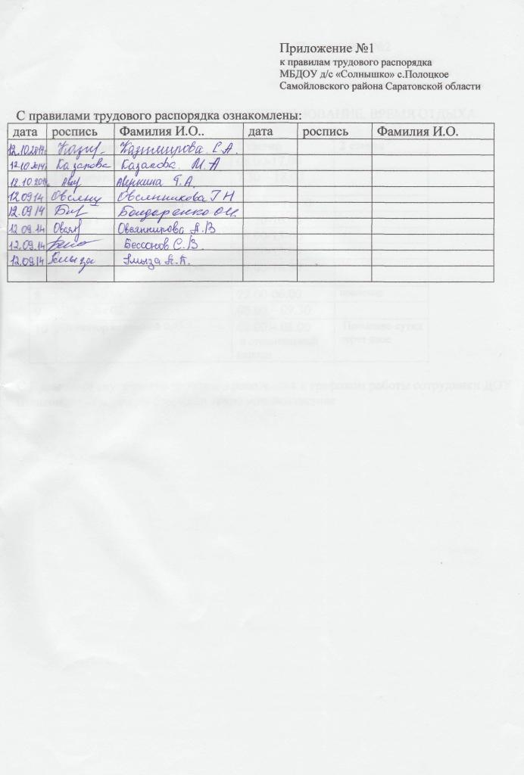

Приложение №2
к правилам трудового распорядка
МБДОУ д/с «Солнышко» с.Полоцкое
Самойловского района Саратовской
области

РАЗДЕЛ 7. РАБОЧЕЕ ВРЕМЯ И ЕГО ИСПОЛЬЗОВАНИЕ, ВРЕМЯ ОТДЫХА.

№ | Должность | 1 смена | 2 смена
1 | Заведующая МБДОУ 1 | 08.00-17.00
2 | Воспитатель, музыкальный руководитель 1+0,2 | 7.30 – 18.00
3 | Помощник воспитателя 1 | 07-30 – 18.00
4 | Повар 1 | 07.30-16.00
5 | Помощник повара 0,5 | 09.00-13-00
6 | Дворник 0,75 | 08.00-15.00
7 | Рабочий по ремонту и стирке одежды 0,7 | 08.00-16.30
8 | Сторож 0,46 | 22.00-06.00 | посменно
9 | Электрик 0,2 | 08.00 – 09.30
10 | Оператор котельной 0,45 | 08.00 – 08.00  в отопительный период | Посменно сутки через двое

С Правилами внутреннего трудового распорядка и графиком работы сотрудники ДОУ ознакомлены на общем собрании трудового коллектива

